- Название кампании - 120 символов
Название кампании к которой будет прикреплена группа и креативы.
Важно заполнить в понятном и читаемом виде, так как это название видят авторы контента.
- Описание кампании - 400 символов
Краткое описание кампании о чем она, возможно какое то промо или конкурс.
Важно заполнить в понятном и читаемом виде, так как это описание видят авторы контента.
пример:
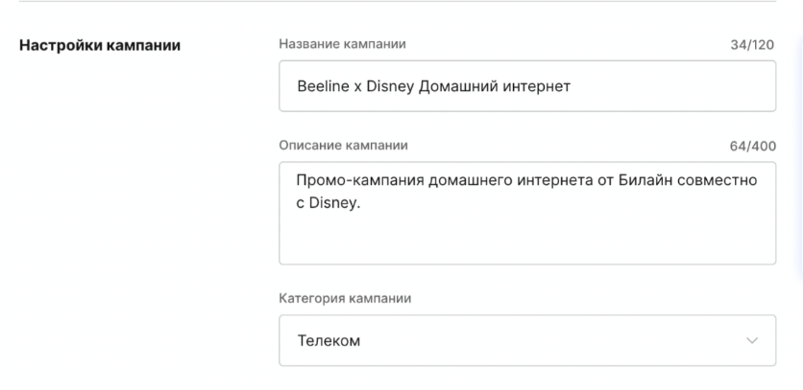

3. Текст Чат-бота - 200 символов
Краткое описание и CTA продукта, которое отобразится в трансляции автора. Это то что будут видеть пользователи.
Важно заполнить корректно, обычно используется готовый контент клиента для социальных сетей (обычно это повторение CTA c постов).
пример:
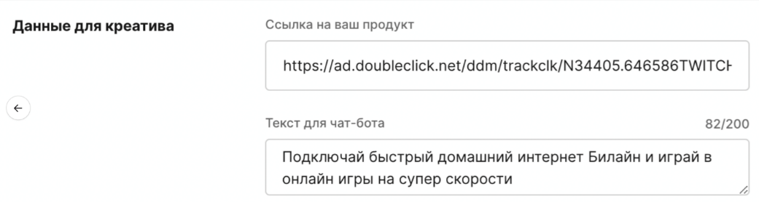

Как это будет выглядеть в чате, во время трансляции:
